**哈尔滨工业大学（威海）**

**自动控制原理**

**课程设计报告**

|  |  |  |  |  |  |
| --- | --- | --- | --- | --- | --- |
| **方案设计** | 优 □ | 良 □ | 中 □ | 差 □ | **课设**  **成绩** |
| **程序设计** | 优 □ | 良 □ | 中 □ | 差 □ |
| **结果分析** | 优 □ | 良 □ | 中 □ | 差 □ |  |
| **报告规范** | 优 □ | 良 □ | 中 □ | 差 □ |
| **课设评语** |  | | | | |

|  |  |
| --- | --- |
| **课设题目：** | 汽车发动机控制系统 |
| **班 号：** | 2002103 |
| **学 号：** | 2200280132 |
| **姓 名：** | 张泽予 |

**信息科学与工程学院**

**2023年6月**

## 问题描述

技术要求：阶跃相应的稳态误差为零；超调量小于10％；调节时间不超过10s。

系统控制框图如下：

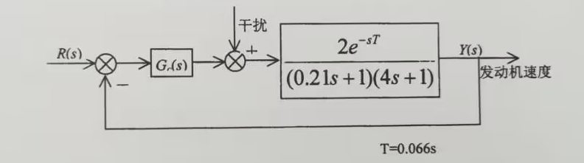

## 设计思路

根据稳态误差为0等设计目标，拟设计一个PID控制器对系统进行调节。

## 人工设计步骤及分析

绘制系统开环传递函数的bode图和阶跃响应

bode图

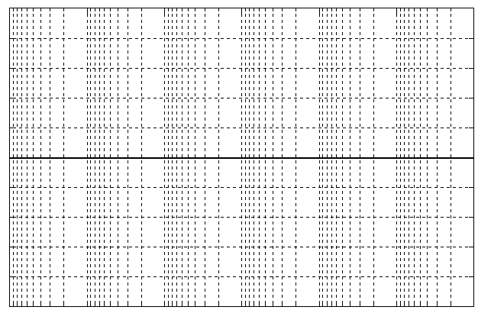

## 比例系数Kc的确定

首先将积分时间常数和微分时间常数设为0，然后逐步增加比例系数，观察系统响应曲线，直到满足设计要求为止。

在本次设计中，希望系统的稳态误差在10s内可以达到较小的范围。因此，需要选择一个合适的比例系数Kc，以确保系统能够快速地响应到目标。尝试了多个Kc值，并分别进行阶跃响应仿真。在Kc取4时，系统的响应时间可以满足设计要求，即10s内能够达到稳态。因此，

最终选择了Kc=4作为控制器的初始比例系数。

只有Kc=4的阶跃响应

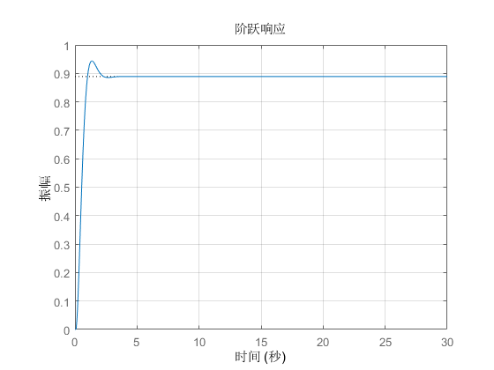

积分时间常数Ki的确定

积分时间常数Ki是PID控制器中的另一个重要参数，它可以帮助消除系统的静态误差，提高系统的稳定性。采用逐步调整的方法，逐渐增加积分时间常数，以调整系统的控制性能。

在本次设计中，希望系统的稳态误差为零，因此我们调整积分时间常数，直到满足设计要求。通过多次仿真试验，选择了Ki=1.75作为控制器的积分时间常数。

含有Kc=4和Ki=1.75的阶跃响应

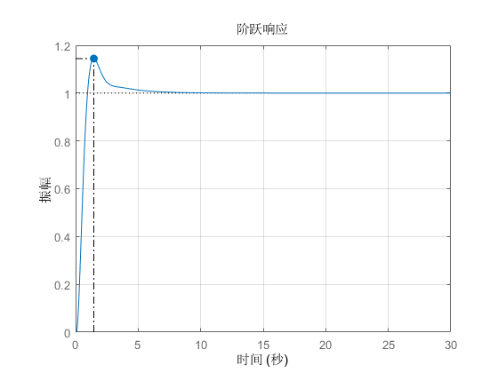

微分时间常数Kd的确定

经过比例积分控制，系统的调节时间和稳态误差达到要求。但超调量达到14％，因此需要微分控制，减少系统的超调。

微分时间常数Kd是PID控制器中的第三个参数，它可以帮助提高系统的静态响应和动态性能。同样采用逐步调整的方法，逐渐增加微分时间常数，以优化系统的控制性能。

在本次设计中，希望系统的过渡过程要平稳，不出现振荡和超调的现象。因此，我们逐渐增加微分时间常数，直到达到设计要求。通过多次仿真试验，我们选择了Kd=1作为控制器的微分时间常数。

综上所述，本次设计采用试错法确定PID控制器的参数，其参数分别为Kc=4，Ki=1.75，Kd=1。这些参数是根据对系统的仿真试验得出的，为了在一定程度上优化系统的控制性能，不同场合下可能需要进行调整。

PID最终控制器阶跃响应

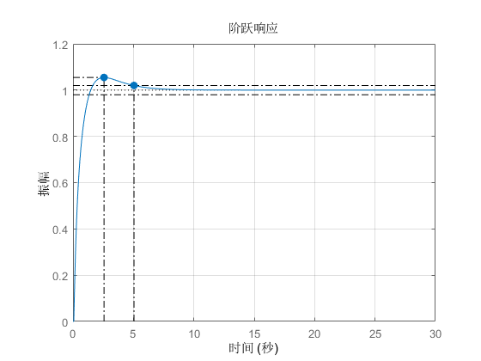

系统的超调量5.47％，稳定时间5.05s。稳态误差为0.

## 计算机辅助设计

通过matlab simulink搭建传递函数框图。其中PID控制器的参数按照Kc=4 Ki=1.75 Kd=1来设计

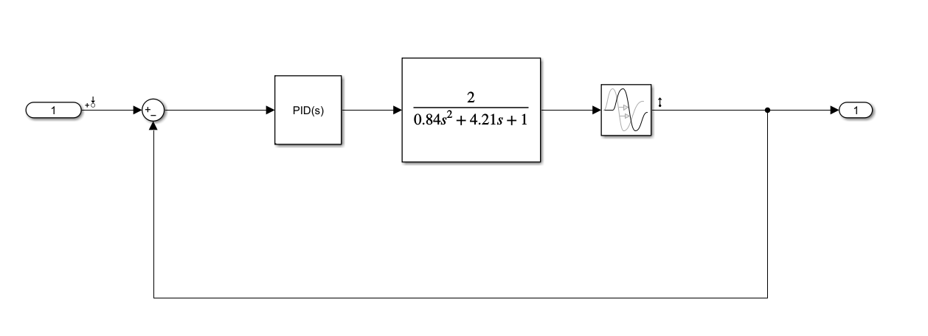

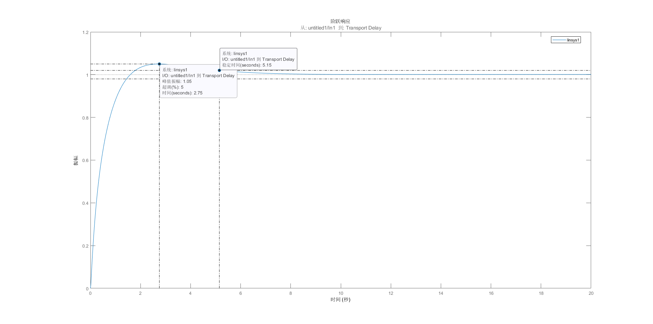

对于题目中的干扰作用，本文对设计的PID控制器添加了三种类型的干扰，仿真结果如下：

1. 在15s加入一个幅值为1，0.2s的矩形脉冲



1. 高斯白噪声



1. 周期性干扰：加入幅值为0.2，周期为1s的正弦波



仿真代码如下

clc; clear; % 清空命令窗口和工作区

s = tf('s');

% 定义系统参数

T = 0.066; % 发动机速度常数T=0.066s

G = tf([2], [0.84 4.21 1], 'InputDelay', T); % 系统传递函数

disp(G)

Kc = 4.0; % 比例系数

Ki = 1.75; % 积分系数

Kd = 1; % 微分系数

% 构造PID控制器

C = pid(Kc, Ki, Kd);

% 进行闭环系统仿真

sys_cl = feedback(C*G, 1);

sys1=C*G/(1+C*G);

sys2=G/(1+C*G);

t=0:0.1:40;

% 生成单位阶跃信号

u1= t >= 1;

u2=(t >= 15)&(t <= 15.2);

% n1 = 0.05 * randn(size(t));

% [y2]=lsim(sys2,n1,t); % 加入高斯白噪声

% u2 = 0.2*sin(2*pi*1*t);

% [y2]=lsim(sys2,u2,t); % 加入正弦波

% 绘制阶跃响应图形

figure(1);

step(sys_cl,30);

grid on

title('阶跃响应');

[y1]=lsim(sys1,u1,t); %得出任意响应

[y2]=lsim(sys2,u2*1,t); %得出任意响应

% 绘制干扰响应图形

figure(2);

grid on

plot(t,y1+y2);

title('干扰响应');

## 仿真结果分析

本文设计的PID控制器，通过仿真图像可以看出达到了设计要求，即阶跃相应的稳态误差为零；超调量小于10％；调节时间不超过10s。又通过外加外部干扰，得到了在不同干扰下系统的响应图像。存在可能在某些干扰下有震荡、响应慢的问题。

## 结论

这此课程设计给了我机会去接触具有实际工程背景的控制系统，通过复习自动控制原理、 控制系统设计的知识，同时查找相关资料，我完成了初始阶段的分析与人工设计，并进行了 人工与 Matlab 的验证验证。随后我又进行了计算机辅助设计，虽然人工设计与计算机仿真存 在偏差，但通过不断尝试，最终使系统满足了要求。

人工设计使我对控制的基础知识构架更加清楚明了，使我能够充分了解被控对象，并在此 基础上选择控制方法，熟练运用所学知识设计满足要求的系统。计算机辅助设计过程使我能 更加熟练的运用 Matlab 及 Simulink 进行更接近实际情况的仿真，计算机的功能着实是工程设

计的强大帮手。 虽然我只是在计算机上实现理论的仿真，但这足以让我知道了要设计一个好的系统，课本 上的知识是远远不够的，还需要对相应的背景知识进行了解，多查查其他人的论文对于开阔自己的思路是十分必要的。控制的最终落脚点应是实际应用，所以自己的知识不能仅仅停留

在理论阶段，希望以后可以有机会接触真正的工程，理解理论的实际应用。因此，今后的学 习中我会更加关注各种问题产生的背景以及老师们传授的经验。本次课程设计给我的收获很大，我会珍惜这次学到的知识，在今后的学习中更好地理解控制中的道理。